实 验 报 告

课程名称：线上线下实例学C程序设计
实 验 四：选择结构程序设计
序 号：9
学生姓名：白文强
学 号：20191060064
专 业：计算机科学与技术
指导教师：丁海燕
成 绩：
学 期：2022春季学期

云南大学素选课
  - 实验目的
1、掌握关系运算和逻辑运算
2、掌握选择结构相关语句的使用
3、训练所学知识的综合应用
  - 知识要点
- 关系运算及运算符
- 逻辑运算及运算符
- 选择结构相关语句if、if-else、if嵌套、switch等的意义、语法格式及使用
- 容易混淆的“＝＝”与“＝”运算符
  - 实验预习（要求做实验前完成）
1、写出6种比较运算符：== 、>、 <、 >=、<=、!=
2、写出3种逻辑运算符：!、&&、||
3、“a和b都是正数”的逻辑表达式是：a > 0 && b > 0
4、“a比b大，或者c比b大” 的逻辑表达式是：a > b || c > b
5、“a等于b，但是c不等于d” 的逻辑表达式是：a == b && c != d
6、“y大于等于x1且小于等于x2” 的逻辑表达式是：y >= x1 && y <= x2
7、“x不等于0” 的逻辑表达式是：x != 0
  - 实验内容 （要求给出源程序及运行结果图！）
1、编程序，输入一个年份，判断是否是闰年。
提示：符合以下条件之一的年份即为闰年：1.能被4整除而不能被100整除. 2.能被400整除.（if-else）
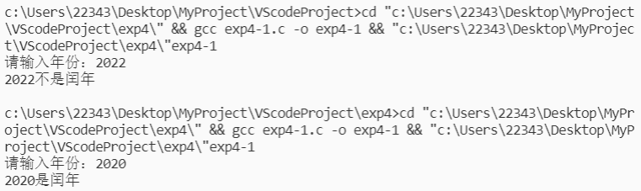
#include <stdio.h>
int main(){
printf("请输入年份：");
int year;
scanf("%d", &year);
if(year % 4 == 0 && year % 100 != 0 || year % 400 == 0)
printf("%d是闰年\n", year);
else
printf("%d不是闰年\n", year);
return 0;
}
2、计算门票，请输入购票者年龄，若年龄小于等于12岁，票价12元，若大于等于70岁免费，其他人80元，输出该购票者的票价信息。（if-else或 ? :）。
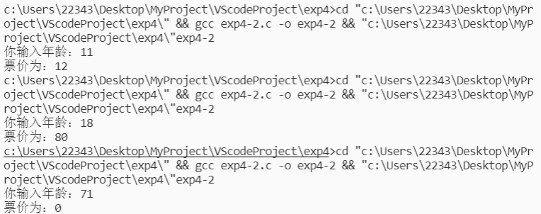
#include <stdio.h>
int main(){
int age, price;
printf("你输入年龄：");
scanf("%d", &age);
if( age <= 12 ){
price = 12;
}else if(age >= 70){
price = 0;
}else{
price = 80;
}
printf("票价为：%d", price);
return 0;
}

- 输入某学生的考试成绩，如果在90分以上，输出“A”；80~89分输出“B”；70~79分输出“C”；60~69分输出“D”；60分以下则输出“E”（if-else 或switch）。
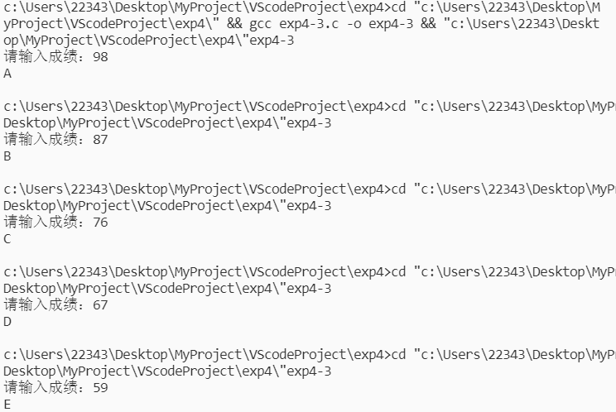
#include <stdio.h>
int main(){
printf("请输入成绩：");
int score;
scanf("%d", &score);
if(score >= 90){
printf("A\n");
}else if(score >= 80 && score < 90){
printf("B\n");
}else if(score >= 70 && score < 80){
printf("C\n");
}else if(score >= 60 && score < 70){
printf("D\n");
}else{
printf("E\n");
}
return 0;
}

4. 设整型变量a,b,c分别存放从键盘输入的3个整数。编写程序，按从大到小的顺序排列这3个数，使a成为最大的，c成为最小的，并且按序输出这3数。
（提示：1、若b>a则交换a,b的值；若c>a则交换a,c的值; 使a成为最大的。若c>b则交换b,c的值，使c成为最小值。）
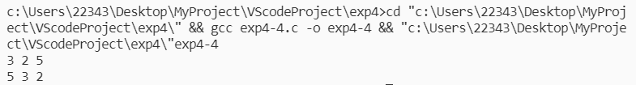
#include <stdio.h>
void swap(int *a, int *b){
int temp = *a;
*a = *b;
*b = temp;
}
int main()
{
int a, b, c;
scanf("%d%d%d", &a, &b, &c);
if( b > a )
swap(&a, &b);
if( c > a )
swap(&a, &c);
if( c > b )
swap(&b, &c);
printf("%d %d %d", a, b, c);
return 0;
}

五、实验小结（要求列出通过本实验学到的编程经验）

分支程序设计，单分支采用if - else语句， 多分支可以采用if - else if - else语句。
如果进行条件判断，需要同时满足多个条件，采用&&运算符， 如果需要两个条件或多个条件中任意一个满足，采用| | 运算符。

实验报告要求：
1. 源程序要求复制并粘贴代码到报告中，源程序请不要用截图！
2. 运行图请缩放到适当大小后截图，并设置图片背景为白色，文字为黑色。
3. 实验小结请认真总结所学到的知识，字数不限。
4. 请适当排版，如字号、行距、格式规范。
5. 运行截图请用嵌入式图片，放在该题目之后。

